La ruche connectée

Cahier des charges

Objectif du projet :

Réalisation d’une ruche connectée, qui permet de transmettre des relevés effectués tels que : sa température, son humidité... La transmission se fera via une liaison sans fil, à longue portée, directement sur un serveur qui sauvegardera les informations dans une base de donnée qui pourra être visualisé à l’aide d’une IHM embarquée et/ou une page Web dédiée.

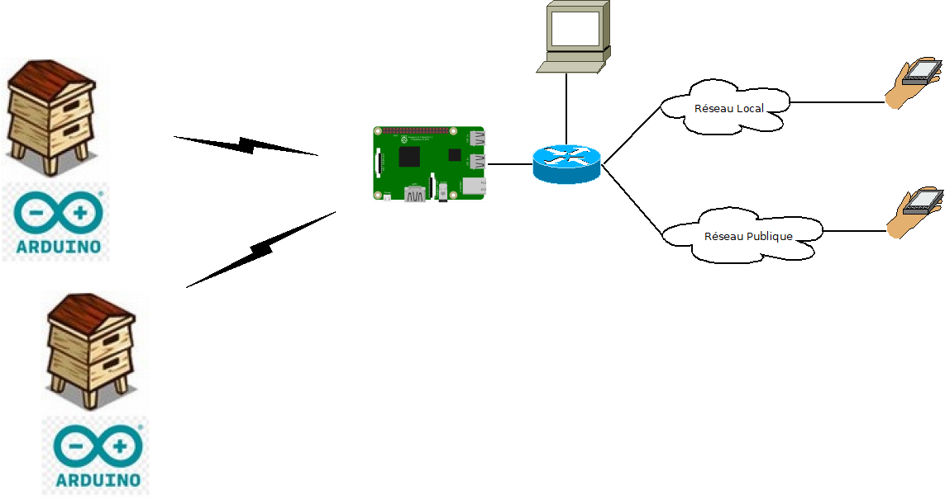

Le travail demandé :

• Les principales raisons d’instrumenter une ruche.

• Choix des capteurs à utiliser (en tenant compte des contraintes environnementales)

• Partie Arduino :

→Prise en main des capteurs et affichage en local (IHM)

→Création d’une console pour modifier et sauvegarder les paramètres d’une ruche

→Gestion d’alimentation pour l’économie d’énergie

→Élaborer une transmission sans fil vers le serveur

• Partie Raspberry Pi :

→Prise en main du système UNIX approprié et intégration d’un affichage en local (IHM)

→Prise en main et configuration d’une plateforme en Python

→Gestion d’un serveur, d’une base de données et intégration d’une page Web

→Transmission et réception des paramètres d’une ruche

Analyse fonctionnelle :

